Почему дети кусаются?

Дети кусаются по разным причинам в зависимости от их возраста:
В возрасте 5-7 месяцев дети обычно кусают других, когда чувствуют дискомфорт вокруг рта, или же когда у них сильные боли, вызванные прорезыванием зубов.
В возрасте 8-14 месяцев, дети обычно кусают других, когда сами очень сильно возбуждены. Чаще всего они кусают родственников или других детей, которые находятся рядом с ними. Твердое «нет» обычно останавливает привычку кусаться у таких детей.
В возрасте 15-36 месяцев, дети могут кусать окружающих от раздражения или из-за желания контролировать действия другого человека, а так же причиной кусания может быть недостаточное развитие речи малыша. Обычно они кусают других детей. Менее часто они кусают родственников. Дети в таком возрасте прекращают кусаться, как только понимают, что подобное поведение недопустимо.
После 3 лет, дети обычно кусаются, когда чувствуют свою беспомощность или же когда они напуганы, что свидетельствует о проблемах семейных взаимоотношений.
Когда ребенок кусается, нельзя:
- Кусать ребенка в ответ, чтоб он почувствовал, что означает быть укушенным.
- Мыть рот ребенка мылом.
- Бить ребенка, шлепать его или использовать другие виды телесного наказания.
Как ответить ребенку, который кусается:
Когда ребенок кусается, дайте ему понять, что такое поведение недопустимо. Очень резко отреагируйте на кусание (но без проявления жестокости или агрессии). Если Вы единственный, кого укусили, преувеличьте боль. Если ребенок покусал кого-то еще, отреагируйте, сделав замечание строгим голосом , со строгим выражением лица скажите: «Кусать нельзя!
Как можно предотвратить кусание
Похвалите ребенка, когда он ведет себя так, как Вы его об этом просили, например, делится игрушками с другими детьми, с членами семьи…
Похвала не должна выражаться в виде конфеты, игрушки или чего-то еще. Похвалой могут послужить обычные слова о том, что ребенок поступил хорошо и Объятия, которые помогут ребенку ассоциировать неагрессивное поведение с позитивными вещами. В скором времени ребенок поймет, что чувствует себя лучше, когда ему уделяют внимание за хорошее поведение, чем когда ему уделяют негативное внимание за то, что он кусал других или агрессивно себя вел.
Более того, взрослые сами должны моделировать поведение, которое хотят видеть у детей в семье.
Избегайте вспышек гнева и других проявлений агрессии. Будьте хорошим примером и покажите ребенку, как можно спокойно справляться с ежедневным раздражением.
Как правило, одновременно с усвоением и развитием речи улучшаются способности ребёнка к самовыражению и вредная привычка кусаться проходит.
У детей старше 2-х лет причина кусания может быть связана со слабостью мышц и пониженной тактильной чувствительностью (чувствительностью кожного покрова) в области ротовой полости. Поэтому эти дети нуждаются в дополнительной и интенсивной стимуляции в области рта. Зачастую, такие дети долго сосут соску и, как правило, опаздывают в развитии речи.
Кстати, речевые проблемы сами по себе могут являться причиной повышенной нервозности и неадекватного поведения ребёнка.
Детям с пониженной тактильной чувствительностью в ротовой полости обязательно нужно вводить в ежедневный рацион питания твердые виды пищи (морковь, яблоко), т.е. пищу, которую необходимо прожёвывать. Рекомендуется учить ребёнка пускать мыльные пузыри, надувать воздушные шары, играть на губной гармошке или на дудочке и, насколько хватит у взрослых фантазии, выполнять упражнения для укрепления мышц ротовой полости.

Муниципальное бюджетное дошкольное образовательное учреждение детский сад комбинированного вида №47 пос.Эльбан Амурского муниципального района Хабаровского края

Почему дети кусаются?
Консультация для родителей

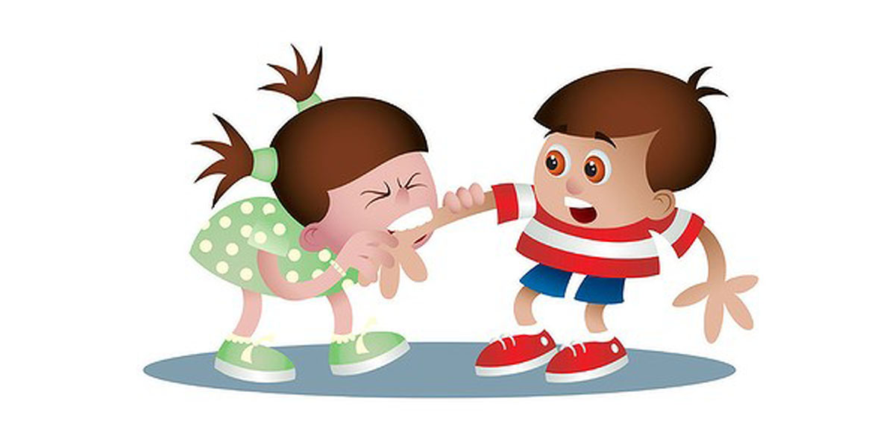

Педагог-психолог: Федотова О.Н

